Национальный исследовательский университет «МЭИ»

Институт Радиотехники и электроники им. В.А. Котельникова

**Лабораторная работа № 4**

Моделирование радиосигналов

Бригада №4

Студенты: Жеребин В.Р.

Сальников А.А.

Группа: ЭР-15-15

Москва

2017

**Цель лабораторной работы**. Освоение методики моделирования радиосигналов с амплитудной (АМ), фазовой (ФМ) и частотной (ЧМ) модуляцией. Изучение на модели амплитудных спектров этих сигналов.

Таблица с исходными данными

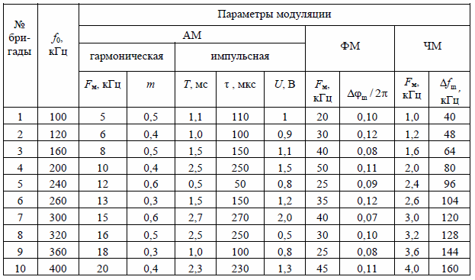

**Моделирование АМ сигнала и его спектра.**

Гармонический сигнал

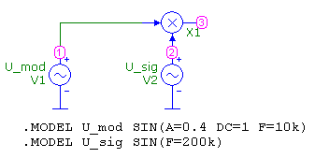

*Рис.1. Схема моделирования АМ гармонического сигнала с помощью умножителя.*

Частота несущего сигнала – 200 кГц

Частота модулированного сигнала – 10 кГц

Коэффициент модуляции – 0.4



*Рис.2. Компьютерная модуляция гармонического сигнала и его спектра.*

Импульсный сигнал

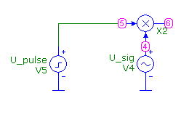

*Рис.3. Схема моделирования АМ импульсного сигнала с помощью умножителя.*

Т = 2.5 мс – период повторения

τ = 250 мкс – длительность импульса

U = 1.5 В – Амплитуда импульса





*Рис.4. Компьютерная модуляция импульсного сигнала и его спектра.*

**Моделирование ФМ сигнала и его спектра.**

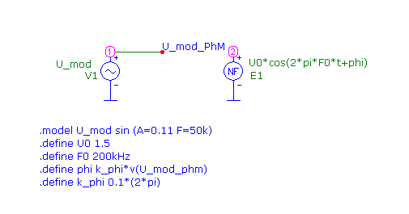

*Рис.5. Схема моделирования ФМ сигнала.*



*Рис.6. Компьютерная модуляция ФМ сигнала и его спектра.*

**Моделирование ЧМ сигнала и его спектра.**

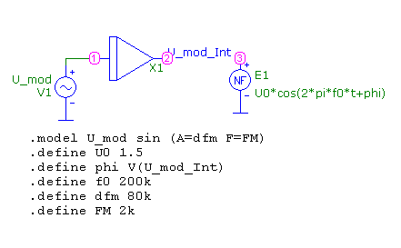

*Рис.7. Схема моделирования ЧМ сигнала с помощью управляемого источника напряжения (NFV).*



*Рис.8. Компьютерная модуляция ЧМ сигнала и его спектра.*

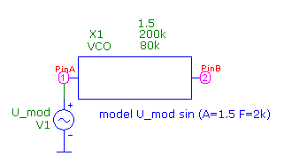

*Рис.9. Схема моделирования ЧМ сигнала с помощью источника напряжения с управляемой частотой (VCO).*

**

*Рис.10. Компьютерная модуляция ЧМ сигнала и его спектра.*